MOO.4 P.S.C.

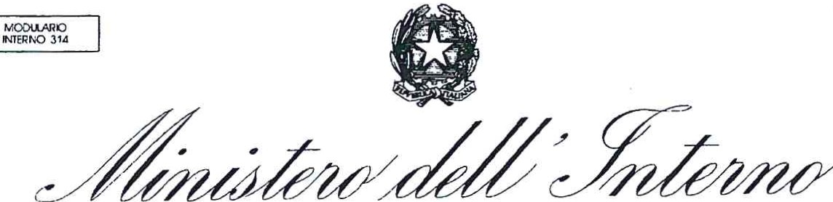

DIPARTIMENTO DELLA PUBBLICA SICUREZZA

AUTODICHIARAZIONE Al SENSI DEGLI ARTT. 46 E 47 DEL D.P.R. 28 DICEMBRE 2000, N. 445

*Allegato A*

|  |  |  |  |
| --- | --- | --- | --- |
| Il sottoscritto | , nato il | a | , residente in |
| via | identificato a mezzo | nr. | utenza telefonica |

_, consapevole delle conseguenze penali previste in caso di dichiarazioni mendaci

a pubblico ufficiale (art. 76 D.P.R. n. 445/2000 e art 495 c.p.)

DICHIARA SOTTO LA PROPRIA RESPONSABILITÀ

)> Di essere in transito da

proveniente da e diretto a _

)> Di essere a conoscenza delle misure di contenimento del contagio di cui all'art. l, lett. a) del *Decreto del Preside11te del Co11siglio dei Mi11istri* dell'8 marzo 2020 concernente lo spostamento delle persone fisiche in entrata, in uscita, nonché all'interno della regione Lombardia e nelle province di Modena, Parma, Piacenza, Reggio nell'Emilia, Rimini, Pesaro e Urbino, Alessandria, Asti, Novara, Verbano-Cusio-Ossola, Vercelli, Padova, Treviso e Venezia, nonché delle sanzioni previste dall'art. 4, co. l, dello stesso decreto in caso di inottemperanza (art. 650 C.P. salvo che il fatto non costituisca più grave reato);

)> Che il viaggio è determinato da:

o comprovate esigenze lavorative;

o situazioni di necessità;

o motivi di salute;

o rientro presso il proprio domicilio, abitazione o residenza.

A questo riguardo, dichiaro che *(LAVORO PRESSO..., STO RIENTRANDO AL MIO DOMICILIO SITO IN ....., DEVO EFFETTUARE UNA VISITA MEDICA ... ALTRI MOTIVI PARTICOLARJ..ETC ...)*

Data, ora e luogo del controllo

Firma del dichiarante L'Operatore di Polizia

3